**供应商前端要求**

**一、模板适用范围**

**1、《单页面专题》模板适用于一个页面的解决方案、活动专题页面**

例子：http://www.ruijie.com.cn/fa/wg/20180320/

**2、《多页面专题》模板适用于两个以上页面的解决方案、活动专题页面**

例子：http://www.ruijie.com.cn/fa/ykt/20180322/

**3、《产品嵌入式页面》模板适用于产品详情页页面**

例子：http://www.ruijie.com.cn/cp/ly-jrly/rsr20/

**二、制作规范**

1. **格式、文件命名规范**
2. 单页面专题以index.shtml命名，格式必须为shtml；
3. 多页面专题首页以index.shtml命名，其余页面可用拼音或英文命名，格式必须为shtml

（3） 新增的css、js文件和模板中的css、js放在不同的文件夹下，命名规范如下：

RJ-css 放css文件

RJ-img 放页面使用的图片

RJ-js 放js文件

1. **代码规范**
2. 根据营销资料平台上的SEO内容，在页面添加tdk信息，示例如下：

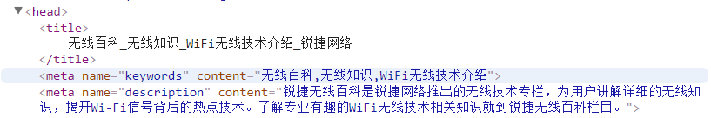

1. 统计按钮、视频有效点击的监控代码

当用户有效点击按钮、视频后，请调用以下JS代码：

<script type='text/javascript'>

_gsq.push(["T","GWD-**002457**","trackEvent","事件类别","事件名称","事件细节"]);

</script>

注：标黄部分请按照监测需求添加相应的属性。

具体查看监控代码参数.xlsx 

1. **测试要求**

**（1）**浏览器：

IE8/9/10/11、Chrome、Safari、360/360极速、搜狗、Firefox、UC、猎豹、QQ

（2）分辨率要求：

1366*768、1440*900、1024*768、1920*1080、1280*800、1600*900、

**三、上线要求**

**1、**引用的js、css、链接等带有http：//ruijie.com.cn或者https：//ruijie.com.cn的资源，上线前将http：和https：删除

1. 上线文件打包格式为zip
2. 检查模板中的国双统计代码、头尾导航代码正常引用

（1）《单页面专题》不需要自行引入国双js，只需在底部使用，即记录页面信息或添加按钮、视频监控

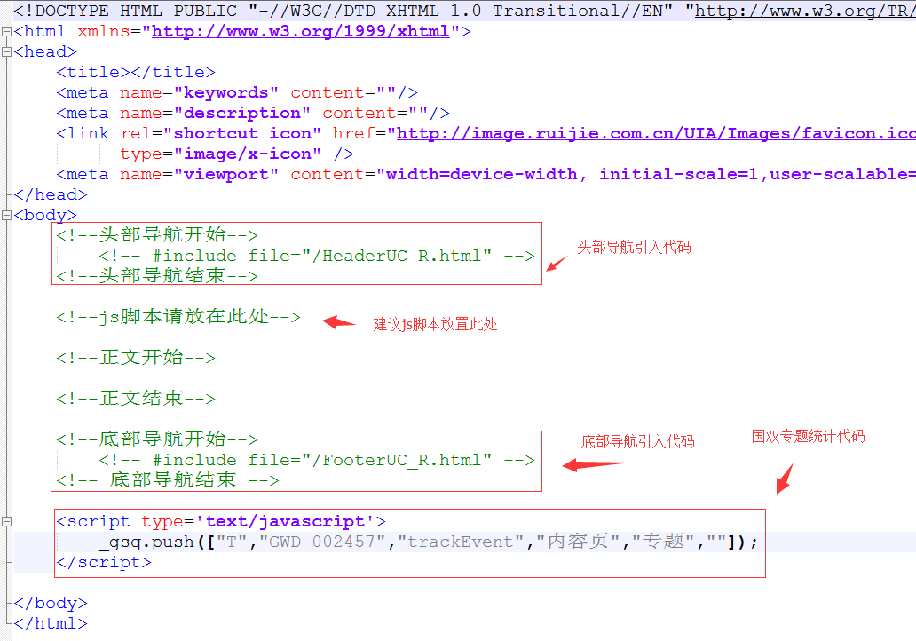

（2）《多页面专题》需要在<head>之上自行引入国双js，并在底部添加按钮、视频监控

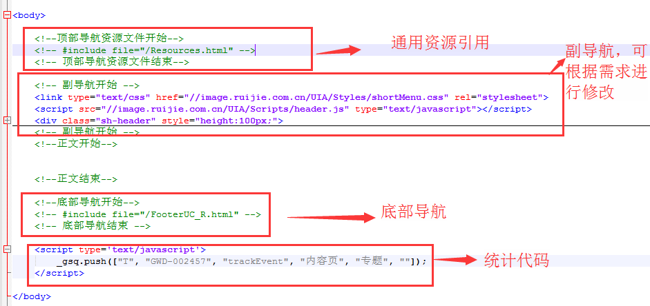

（3）《产品嵌入式页面》可以将内容嵌入到下图所示的位置。

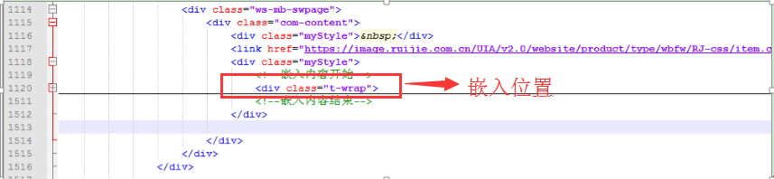

4、 压缩包从根目录打包，不能嵌套文件夹，示例如下：

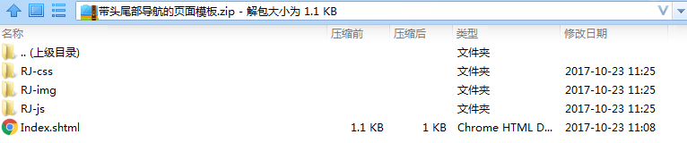

1. 上线之后再次优化的页面，修改过的css、js、图片需增加版本号

**四、表单规范**

新增三个模板表单和对接规范

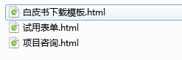 

**五、售前咨询**

在按钮上增加样式：pre-sales-pop-ups-btn，但必须引入FooterUC_R.html文件后才会生效

**六、引用官网视频**

官网的视频有两种上传来源，一为营销资料平台上传，二是官网后台上传。

营销资料平台上传的视频可以F12拿到视频地址后直接使用

官网后台文档上传的视频因为有授权信息不可直接使用，需要在video元素中使用以下视频地址：<https://www.ruijie.com.cn/application/Article/GetArticleFile?id=>官网文档ID&attachmentNo=1&download=false

例如：



<https://www.ruijie.com.cn/application/Article/GetArticleFile?id=>86887&attachmentNo=1&download=false 